**Учебная задача на формирование логических умений обучающихся.**

Проанализируйте климатограммы городов России и расставьте пункты, следуя от западного побережья к восточному.

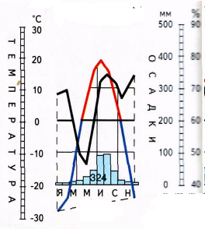 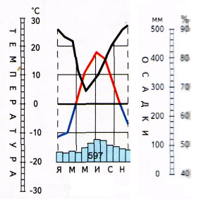 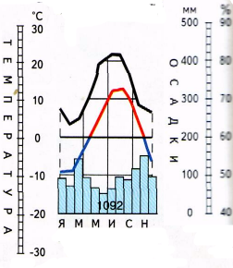 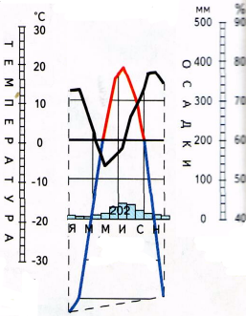

А Б В Г

Проанализировать годовой ход температур и количество осадков, учащиеся с низким уровнем подготовки смогут определить последовательность пунктов опираясь на знание того, что чем дальше от океана, тем меньше осадков и больше амплитуда температур. Сложности могут возникнуть с климатограммой В из-за большого количества осадков. Тогда следует обратить внимание учащихся на значения максимальных и минимальных температур, вспомнить особенности влияния Атлантического и Тихого океанов на побережья (относительно теплый Атлантический океан (Северо-Атлантическое течение) – летние температуры западного побережья имеют более высокое значение, чем на восточном побережье). У учащихся со средней и сильной подготовкой проблем по анализу и расстановке возникнуть не должно, им можно предложить определить климатический пояс и климатические области, представленных пунктов.

Для сильных учащихся можно предложить другое задание, добавив одну климатограмму.

Проанализируйте климатограммы. Определите, какая из климатограмм лишняя и почему?

 А  Б  В

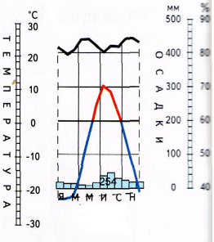 Г Д

Для определения лишней климатограммы учащимся необходимо будет проанализировать данные и установить, к каким климатическим поясам и областям относятся изображенные пункты. Переход температур через ноль исключает климатические пояса от экватора до тропиков, а достаточно высокие летние температуры (выше +10) исключают субарктические и арктический климатические пояса в большинстве климатограмм. Исключением служит климатограмма Г, на которой максимальная температура в июле +10, а минимальная чуть ниже -20 в январе, при этом высокая влажность (черная линия) и низкое количество осадков в течение года (с относительно ровным ходом в течение года), что в целом приводит к субарктическому климатическому поясу.

**Учебная задача на формирование читательской грамотности обучающихся.**

Ж.Верн «Дети капитана Гранта» /отрывок/

«Аргентинские пампасы простираются от 29° до 40° южной широты. Слово «пампасы» арауканское, оно значит «равнина трав». Такое название как нельзя больше подходит к этому краю. Заросли мимозы западной его части и роскошные травы восточной придают ему своеобразный вид. Вся эта растительность пускает корни в слой земли, под которым лежит красная или желтая глинисто-песчаная почва.

Американские пампасы — такое же особое географическое явление, как, например, саванны Страны великих озер или степи Сибири. Континентальный климат пампасов отличается более суровой зимой и более знойным летом, чем климат провинции Буэнос-Айрес. По словам Паганеля, океан зимой медленно отдает земле тепло, которое поглощается им летом. Этим объясняется, что на островах более ровная температура, чем в глубине материков. Вот почему климат западной части пампасов не похож на умеренный климат побережья Атлантического океана. В западной части бывают резкие скачки температуры: то суровые холода, то жгучая жара. Осенью, то есть в апреле и мае, нередки проливные дожди. Но в описываемое нами время года погода стояла очень сухая и чрезвычайно жаркая.

На рассвете отряд, определив направление, двинулся в путь. Грунт, скрепленный корнями деревьев и кустов, сделался совершенно твердым: исчез мельчайший песок, из которого образовывались меданос; исчезла и пыль, клубившаяся в воздухе.

Лошади шли бодрым шагом среди высокой травы, которая растет только в пампасах. Индейцы укрываются под ней от гроз. Иногда, но все реже и реже, встречались влажные лощины, где росли ивы, а также местное растение Gynerium argenteum, растущее вблизи стоячей воды. Лошади, встретив в этих лощинах воду, спешили воспользоваться случаем и пили вволю, словно желая запастись влагой на будущее. Талькав ехал впереди и бил палкой по кустам, распугивая «голинас» — опаснейших змей, от укуса которых, менее чем через час, погибает даже бык. Проворный конь Талькава перепрыгивал через густые кусты, помогая своему хозяину прокладывать путь тем, кто ехал позади.

Путешествие по этим гладким равнинам не представляло трудности, и отряд подвигался быстро. Местность не менялась: все так же ни одного камня на сто миль кругом. Невыносимое, нескончаемое однообразие!»

1 уровень читательской грамотности

1. Аргентинские пампасы простираются:

А) от 29° до 40° южной широты

Б) от 29° до 40° северной широты

В) от 29° до 40° западной широты

Г) от 29° до 40° восточной широты

1. Какие типы почв преобладают в пампе:

А) красная глинисто-песчаная

Б) желтая глинисто-песчаная

В) красная и желтая глинисто-песчаная

1. Когда в пампе часто идут проливные дожди:

А) осенью, то есть в апреле и мае

Б) весной, то есть в апреле и мае

В) осенью, то есть в октябре и ноябре

Г) весной, то есть в октябре и ноябре

1. С чем сравнивает пампасы автор:

А) с саваннами Страны великих озер

Б) степями Сибири

В) с каатингой Бразилии

3 уровень читательской грамотности

1. Определите географическое положение травянистых равнин Южной Америки

А) в южном полушарии, к югу от южного тропика

Б) в северном полушарии к югу от северного тропика

В) в южном полушарии, к северу от южного тропика

1. Чем отличается климат провинции Буэнос-Айрес от климата пампасов:

А) более суровой зимой и более знойным летом

Б) менее суровой зимой и менее знойным летом

В) более мягкой зимой и более прохладным летом

Г) менее мягкой зимой и менее прохладным летом

3. Почему климат западной части пампасов не похож на умеренный климат побережья Атлантического океана?

3 уровень читательской грамотности

1. В чем состоит опасность передвижения через пампасы?
2. Определите климатический пояс (область), в котором лежат пампасы Южной Америки.
3. Составьте по тексту краткую характеристику пампасов Южной Америки.
4. Докажите, что пампасы Южной Америки – особое географическое явление.

Учащиеся со слабой подготовкой могут справиться с заданиями первого уровня сложности. Т.е. смогут ответить на вопросы, просто прочитав текст, не имея никакого представления о Южной Америке. Задания второго уровня требует не только внимательного прочтения текста, но и умения его толковать, видеть «географию» в тексте, грамотно формулировать ответы, и подходят для учащихся среднего уровня подготовки. Третий уровень рассчитан на учащихся с сильной подготовкой, потому что требует осмысления и оценивания прочитанного, аргументированного представления своего мнения.

**Учебные задачи на речевое развитие обучающихся.**

Задача 1

Прочитайте тетралогию «Капитаны» Н.Гумилева.

Какие географические объекты/явления/процессы упоминает автор? Какие слова были вам не понятны, найдите их толкование, объясните своими словами.

Как вы думаете, какими качествами должны были обладать капитаны, чтобы исследовать новые земли? Представьте, что вы художник, которому нужно написать картину по одному из сюжетов стихотворения. Какими красками вы бы воспользовались и почему, что было бы на вашей картине?

Подводим итоги: напишите мини-сочинение, создав словесную «картину» по отрывку стихотворения (на выбор)

Задача 2

Рассмотрите цикл картин Н.Рериха «Гималаи».

Как вы думаете, почему художник создал такое множество картин с одним названием? Чем его так привлекли эти горы? Какие чувства пробуждают в вас эти картины? Какую географическую информацию о Гималаях можно получить, изучая эти картины?

Подводим итоги: представьте, что вы отправились в маршрут по Гималаям, составьте его описание, воспользовавшись художественными «подсказками» художника.

Для учащихся разного уровня подготовки доступны разные стороны заданий. Учащиеся со слабой подготовкой смогут найти фактическую информацию в стихотворениях, описать увиденное на картинах, а также выразить свое отношение к прочитанному и увиденному. Сильные ученики способны проанализировать увиденное/прочитанное и соотнести его с имеющейся у них базой знаний. Например, изучив картины Рериха, учащиеся смогут сказать, что Гималаи относятся к высоким горам, потому что их вершины покрыты снежниками и ледниками, которые образуются на высоте более 3-4 тыс.м в зависимости от местоположения горы, а у их подножия на картинах можно увидеть зеленую растительность. Внешний облик гор (острые пики, крутые склоны, форма острого треугольника) говорит об их молодом возрасте и «подвижности», что может выражаться в землетрясениях.

Панова Ольга Викторовна,

учитель географии МБОУ СОШ с.Красное

Николаевского района Хабаровского края